ГОСУДАРСТВЕННОЕ КАЗЁННОЕ ОБРАЗОВАТЕЛЬНОЕ УЧРЕЖДЕНИЕ ДЛЯ ДЕТЕЙ-СИРОТ И ДЕТЕЙ, ОСТАВШИХСЯ БЕЗ ПОПЕЧЕНИЯ РОДИТЕЛЕЙ, СПЕЦИАЛЬНАЯ (КОРРЕКЦИОННАЯ) ШКОЛА-ИНТЕРНАТ ДЛЯ ДЕТЕЙ С ОГРАНИЧЕННЫМИ ВОЗМОЖНОСТЯМИ ЗДОРОВЬЯ С.КОВАЛЕВСКОГО КРАСНОДАРСКОГО КРАЯ

УРОК НА ТЕМУ:
«ОСОБЕННОСТИ РАЗМНОЖЕНИЯ РОЗЫ. ЗЕЛЕНОЕ ЧЕРЕНКОВАНИЕ»

подготовила
учитель высшей квалификационной категории
Абдрашитова Елена Григорьевна

2013 ГОД

Тема: Особенности размножения розы. Зеленое черенкование.
Цель: Познакомить детей с особенностями размножения. Научить приемам черенкования. Провести беседу по ТБ при работе с секатором. Коррекция зрительного восприятия. На основе упражнений в воспроизведении. Воспитание мотивации к учению.
Оборудование: зеленые черенки, наглядные картинки, секаторы.

Ход урока.
- Организационный момент.
- Повторение, закрепление пройденного материала. Какие вы знаете группы роз, используемые в цветоводстве?
  - Чайно-гибридные розы.
  - Полиантовые розы.
  - Флорибунда.
  - Плетистые вьющиеся розы.
  - Парковые розы.
Краткая характеристика роз.
- Работа над новым материалом.
а) Словарная работа: одревесневшие черенки, корнесобственные розы, грунт, отцветшие соцветия.
б) Беседа (с записью в тетрадь).

1. Размножение стеблевыми черенками.
Длина 25-30 см. черенки могут быть: 1. одревесневшими;
2. зелеными.
Одревесневшие черенки срезают после окончания роста и вызревания древесины.
Зеленые - в период роста растений (в мае - июне). Одревесневшие черенки заготавливают из однолетних побегов поздно осенью или зимой и хранят под снегом или в холодном подвале во влажном песке.
Черенки, заготавливаемые весной, высаживают прямо в грунт. Для получения корнеспособных роз нужно иметь полуодревесневшие черенки. Можно использовать побеги, полученные при обрезке роз на зиму (показ).
Летней обрезке отцветших соцветий, или даже черенки от букета роз (но, ни в коем случае, не подсохшие).
Делается это так! Заготавливают черенки с 3-5 почками и высаживают их на грядку, расположенную на солнечном месте, в хорошо подготовленную, рыхлую почву, в которую добавлены торф и песок, высаживают на глубину 2-3 см, обильно поливают. Грядку закрывают полиэтиленовой пленкой или деревянной решеткой.
На сильном солнцепеке нужно легкое затенение. Черенки опрыскивают 5-10 раз в день.
Через 25-30 дней они укореняются, особенно плетистые и флорибунда. Их оставляют на месте до осени для закаливания, а осенью хорошо укрывают на месте укоренения или высаживают в горшки и на зиму заносят в помещение.
Самое сложное — сохранить окорененные черенки зимой.
2. Существует 3 типа черенков
- Прямые.  - С пяткой.  - Молоткообразные  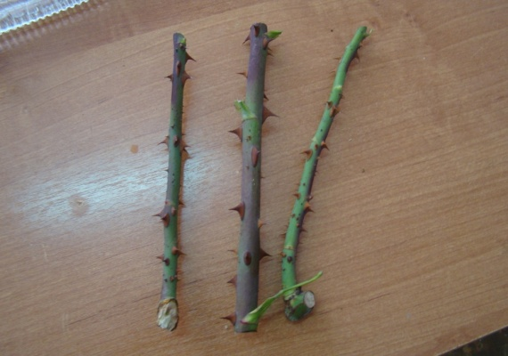 | 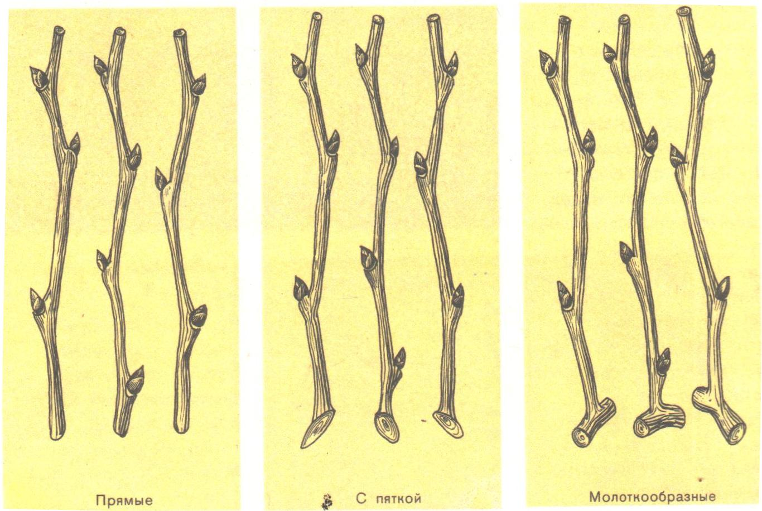

- Практическая часть.
Правильное черенкование роз.
  - Беседа по ТБ при работе с секатором по карточке.
  - Учитель.
  - Дети.
Особенности размножения.
    - Размножение одревесневшими черенками.
    - Размножение зелеными черенками.
    - Размножение отводками.
    - Размножение делением куста.
    - Размножение прививками.
      - Итог урока.

